**בניית מערכות מבוססות WEB**

# פרויקט קבוצתי – חלק א'

1. **הסבר כללי**

אתר להזמנת פיצה בהתאמה אישית באמצעות מענה על שאלות אישיות, כך שנוכל להתאים עבור כל לקוח את הפיצה המתאימה לו. לאחר המענה על השאלות, תוצע ללקוח הפיצה המתאימה לו ביותר והוא יוכל לבחור כמות רצויה ולבצע הזמנה.

הלקוח יוכל להירשם לאזור האישי באתר בו תופיע היסטוריית ההזמנות שביצע והוא יוכל לצבור נקודות למימוש עתידי. האתר מציע משלוחים לבית הלקוח ודמי המשלוח מחושבים בהתאם למרחק.

1. **דרישות UX**
2. מי היוזר?  
   המשתמשים הפוטנציאליים של האתר הם אנשים שאוהבים פיצה, הפתעות ועניין, שקשה להם לקבל החלטות ושמעוניינים לבצע הזמנת פיצה המותאמת אליהם באופן וירטואלי.
3. מה הצרכים הרלוונטיים של היוזר שהאפליקציה מבקשת למלא?  
   הצרכים הרלוונטיים של המשתמש שהאפליקציה מבקשת למלא הינם ביצוע תהליך הזמנה פשוט ואינטואיטיבי, תהליך שיאפשר למשתמש לבצע הזמנת פיצה באופן מהיר ויעיל. האתר יציע לכל משתמש באופן אישי את הפיצה שצפויה להעניק לו את החוויה הטובה ביותר. האתר יסייע למשתמש בתהליך קבלת החלטה בכך שבשונה מאתרים אחרים, יצמצם את מספר האפשרויות העומדות בפניו ויאפשר לו לבצע הזמנה מבלי לחשוב על התאמת הפיצה להעדפותיו.
4. מה השירות שהאפליקציה מתכננת לתת ליוזר?  
   ממשק נוח ונגיש להזמנת פיצה מותאמת אישית. האתר יאפשר למשתמש להצטרף למועדון הלקוחות ובכך לצבור נקודות בכל הזמנה שיבצע ולממש אותן בהזמנותיו העתידיות. האתר יאפשר למשתמש להתנסות בשילובים חדשים ומעניינים שלא העלה על דעתו ושאנו סבורים כי יהוו התאמה טובה עבורו. המשתמש יוכל לצפות בהיסטוריית ההזמנות שביצע, לצפות בגלריית תמונות של הפיצות המוצעות ולמצוא מענה על שאלות נפוצות.
5. מה התהליך המדויק שמאפשר את השירות?

המשתמש יענה על שאלון אישי אשר תשובותיו ישפיעו על סוג הפיצה שתוצע לו ועל מרכיביה. המשתמש יבחר כמות רצויה מאותה הפיצה ויוכל לבצע הזמנה עתידית או נוכחית. האתר יעבד את נתוני ההזמנה ויציג עבור המשתמש את המחיר הכולל להזמנה, תוך התחשבות בסוג הפיצה, בכמות ובדמי המשלוח הנקבעים לפי מרחקו מהפיצרייה.

1. מה התוכן הנדרש על מנת לספק את השירות?  
   על מנת לבצע הזמנה, יש לקבל קלט מהמשתמש של מיקום, התוכן הנדרש על מנת לספק את השירות הוא תשובות המשתמש לשאלון ההעדפות האישיות, קבלת מיקומו ביחס לפיצרייה לצורך חישוב דמי משלוח, כתובת, טלפון ומייל.

בנוסף, לצורך רישום לחברות במועדון הלקוחות, המשתמש יצטרך להזין אימייל, שם, תאריך יום הולדת וסיסמא

1. מה מבנה הנתונים הנדרש על מנת לספק את השירות?  
   פירוט טבלאות בסיס הנתונים:

טבלת מאגר פיצות:

|  |  |  |
| --- | --- | --- |
| סוג פיצה | מחיר | ניקוד |

|  |  |  |
| --- | --- | --- |
| שאלה | תשובה | ניקוד |

טבלת מאגר תשובות ושאלות:

טבלת מאגר לקוחות רשומים למועדון הלקוחות:

|  |  |  |  |  |  |
| --- | --- | --- | --- | --- | --- |
| מייל | שם משתמש | תאיך יום הולדת | סיסמא | תאריך הצטרפות | נקודות מועדון |

טבלת הזמנות:

|  |  |  |  |  |  |  |  |  |
| --- | --- | --- | --- | --- | --- | --- | --- | --- |
| מספר הזמנה | מייל | תאריך ושעת ביצוע ההזמנה | תאריך ושעת המשלוח הרצוי | כתובת | טלפון | סוג פיצה | כמות | מחיר סופי |

1. **ספציפיקציות UI**
2. מה הרושם שהאפליקציה מבקשת להותיר על היוזר?  
   האפליקציה מבקשת להותיר על המשתמש רושם של מקצועיות ואמינות, רושם כי הוא מכיר את המשתמש בצורה טובה ויוכל להתאים עבורו את הפיצה המדויקת לו, ושהאתר יהיה מעורר תאבון.
3. מה האמצעים הגרפיים שישרתו את הערכים האלה?  
   האמצעים הגרפים שישרתו את הערכים הללו הינם אתר נקי ולא עמוס, בגווני אדום ירוק ולבן כצבעי הדגל האיטלקי, פונט פשוט ואחיד לכלל האתר. האתר יהיה מלווה בתמונות של פיצה טעימה להגברת התאבון והרצון לבצע הזמנה.
4. **Wireframes**

**Wireframes**

1. תמונה שמכילה טקסט

   התיאור נוצר באופן אוטומטיHome page
2. תמונה שמכילה שולחן

   התיאור נוצר באופן אוטומטיAbout us
3. 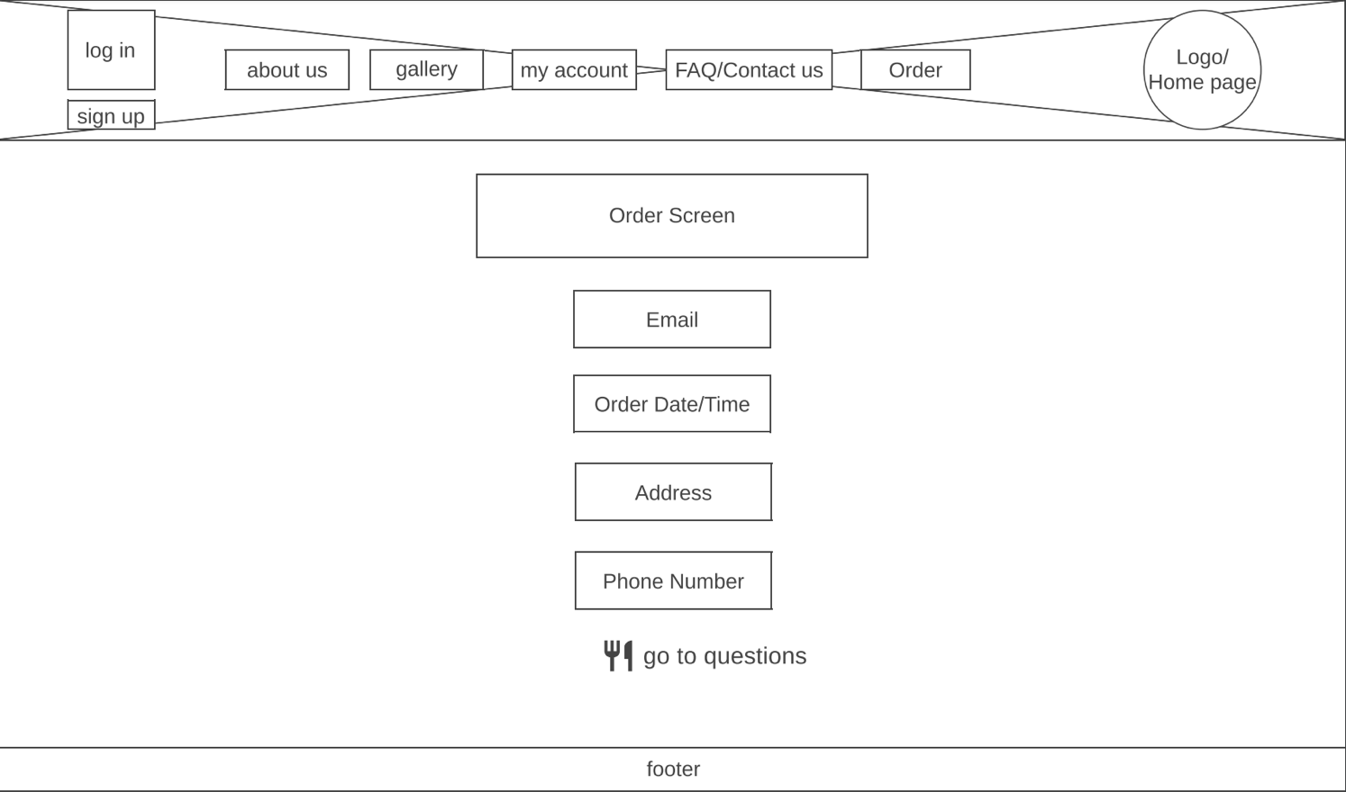Make an order
4. 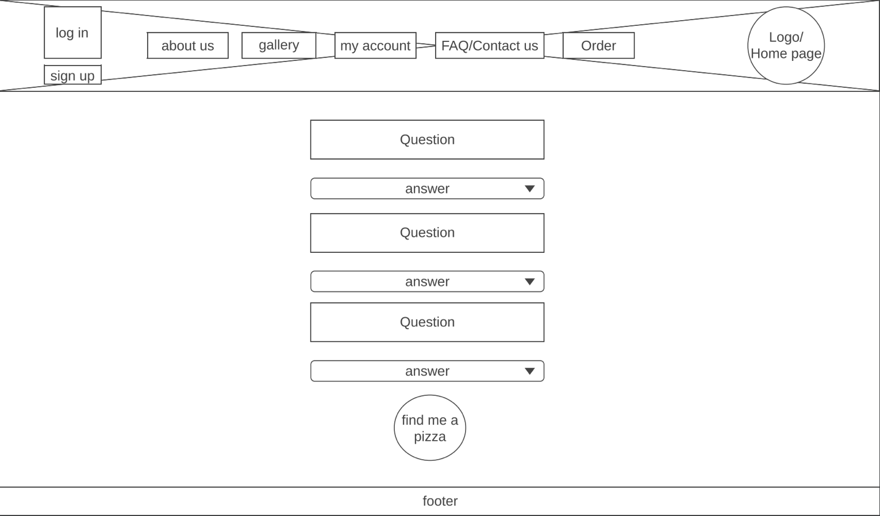Order Questions
5. Order Answers

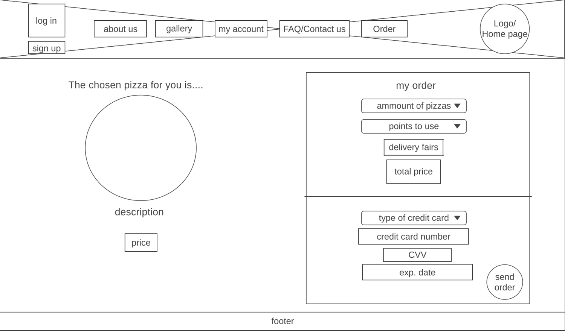

1. 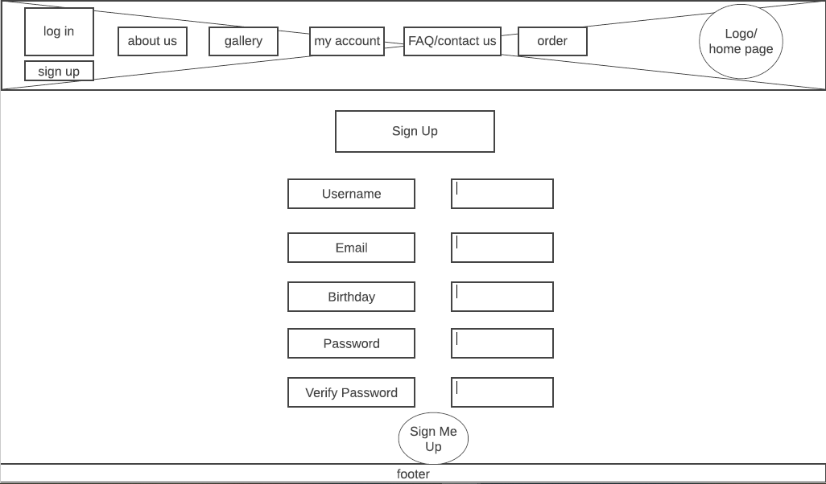Sign up page
2. 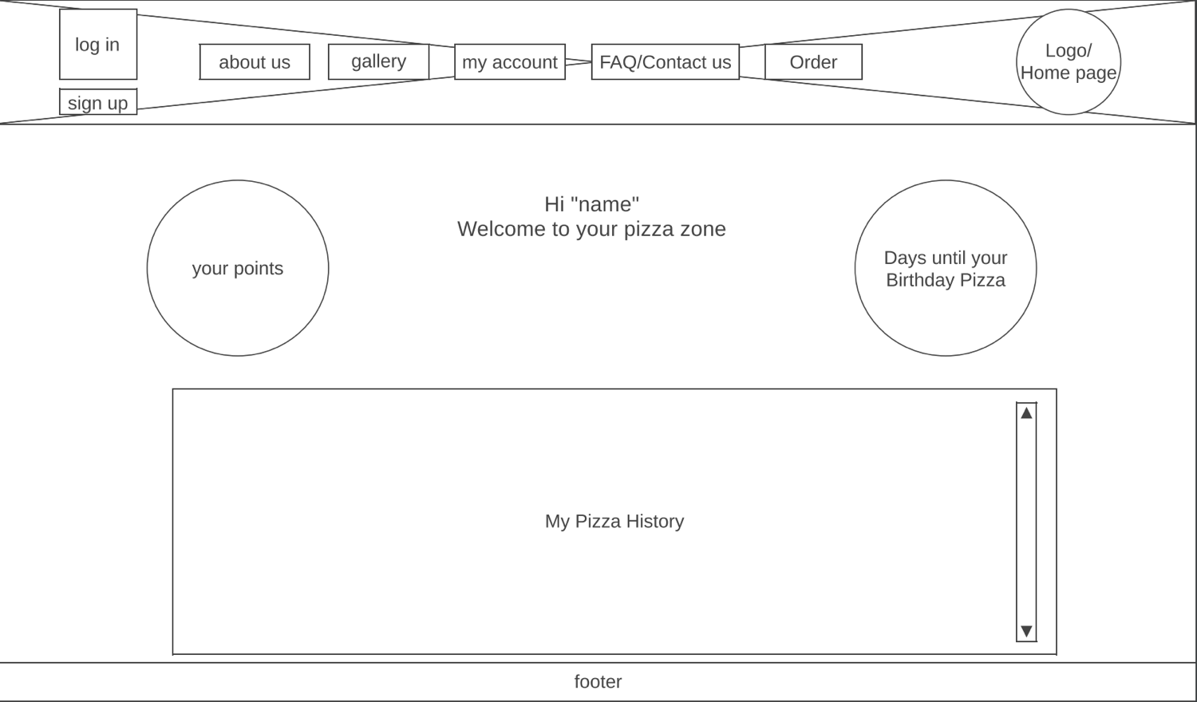Personal Zone
3. 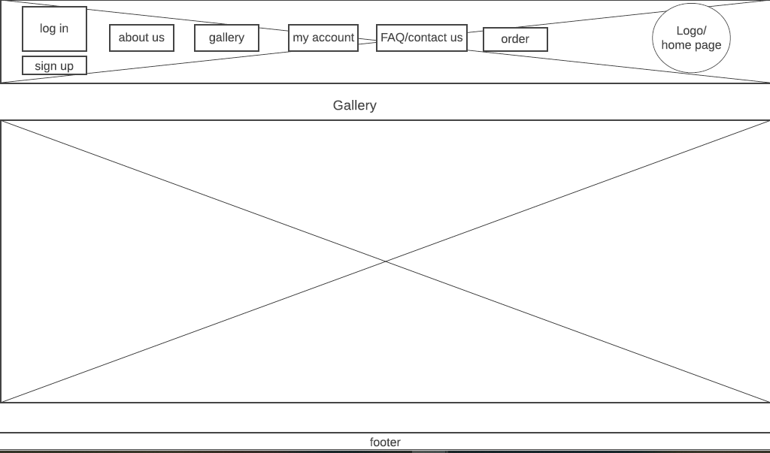Gallery
4. 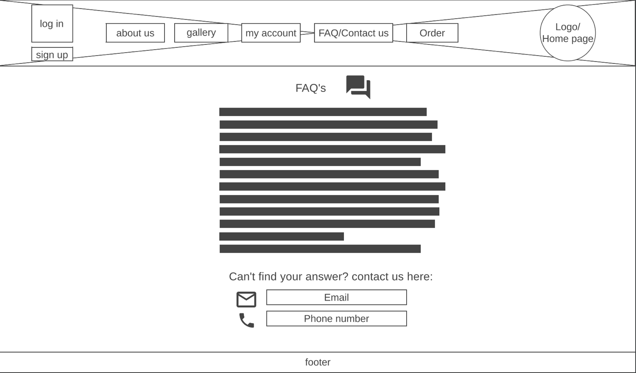FAQs and contact